La suspension Citroën

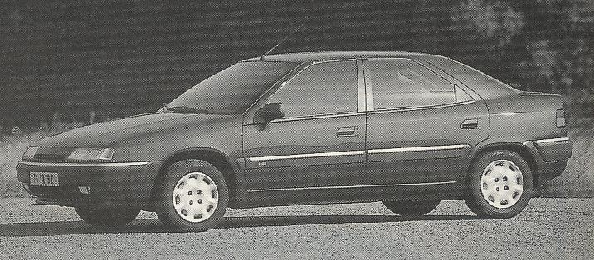

Objectif pédagogique opérationnel:
- Etudier la suspension hydropneumatique
- Echanger et contrôler d’une sphère
- Contrôler et régler une hauteur de caisse

Nom de l'élève | TP E2
Classe
Date de réalisation
Durée du Tp | 4 heures
Date de mise à jour: 30/07/2026 | Fichier: BacPro TPE2.doc

La suspension Citroën |  | TP E2
Actigramme : | Organigramme :
Référence: Référentiel des activités professionnelles : Propositions de Janvier 2001
 | COMPÉTENCES TERMINALES ATTENDUES |  |  | MATÉRIEL
S 21 | FONCTIONS LIÉES AU TRAITEMENT DE L’INFORMATION |  | SUPPORTS | ET
S 22 | SYSTÈMES AUTOMATISÉS |  |  | DOCUMENTS
S 31.1 | MOTORISATION : TRANSFORMATION DE L’ÉNERGIE |  | Véhicule  école ou client | Outillage Citroën  Mètre
S 31.2 | MOTORISATION : ALIMENTATION EN CARBURANT ET EN AIR |  | Véhicule  école ou client | Outillage Citroën  Mètre
S 31.3 | MOTORISATION : ALLUMAGE |  | Véhicule  école ou client | Outillage Citroën  Mètre
S 31.4 | MOTORISATION : ANTIPOLLUTION |  | Véhicule  école ou client | Outillage Citroën  Mètre
S 32 | TRANSMISSION |  | Véhicule  école ou client | Outillage Citroën  Mètre
S 33 | LIAISON AU SOL | * | Véhicule  école ou client | Outillage Citroën  Mètre
S 34 | FREINAGE |  | Véhicule  école ou client | Outillage Citroën  Mètre
S 35 | PRODUCTION ET UTILISATION DE L’ÉNERGIE ÉLECTRIQUE |  | Véhicule  école ou client | Outillage Citroën  Mètre
S 36 | PRODUCTION ET UTILISATION DES ÉNERGIES AUXILIAIRES |  | Véhicule  école ou client | Outillage Citroën  Mètre
S 37 | CONFORT - AIDE A LA CONDUITE - SÉCURITÉ | * | Véhicule  école ou client | Outillage Citroën  Mètre
S 41 | COMMUNICATION - COMMERCIALISATION | * | Véhicule  école ou client | Outillage Citroën  Mètre
S 42 | ORGANISATION DE LA MAINTENANCE | * | Véhicule  école ou client | Outillage Citroën  Mètre
S 43 | QUALITÉ |  | Véhicule  école ou client | Outillage Citroën  Mètre
S 44 | PRÉVENTION DES RISQUES PROFESSIONNELS |  | Véhicule  école ou client | Outillage Citroën  Mètre
 | C 1 COMMUNIQUER - S’INFORMER |  | Véhicule  école ou client | Outillage Citroën  Mètre
C 1.1 | Conduire un entretien d’accueil avec un client dans un S.A.V. |  | Véhicule  école ou client | Outillage Citroën  Mètre
C 1.2 | Informer le client et l’entreprise sur la nature de l’intervention | * | Véhicule  école ou client | Outillage Citroën  Mètre
C 1.3 | Collecter les données techniques | * | Véhicule  école ou client | Outillage Citroën  Mètre
C 1.4 | Conduire un entretien de restitution du véhicule au client | * | Véhicule  école ou client | Outillage Citroën  Mètre
 | C 2 TRAITER - DÉCIDER |  | Véhicule  école ou client | Outillage Citroën  Mètre
C 2.1 | Organiser son poste de travail | * | Véhicule  école ou client | Outillage Citroën  Mètre
C 2.2 | Diagnostiquer | * | Véhicule  école ou client | Outillage Citroën  Mètre
 | C 3 RÉALISER |  | Véhicule  école ou client | Outillage Citroën  Mètre
C 3.1 | Réaliser une intervention | * | Véhicule  école ou client | Outillage Citroën  Mètre
 | C 4 ÉVALUER |  | Véhicule  école ou client | Outillage Citroën  Mètre
C 4.1 | Évaluer la qualité |  | Véhicule  école ou client | Outillage Citroën  Mètre

TRAVAIL DEMANDE

Travail préliminaire :

- Répondez aux questions des pages doc E2 : 4 à doc E2 : 6.

Travail à effectuer à l'atelier :

- Contrôlez une sphère (Dépose-repose sur véhicule)
- Contrôlez le niveau de LHM
- Réglez la hauteur de caisse
- Complétez la pages doc E2 : 8.

travail préliminaire

- Donner les fonctions d’une suspension.

________________________________________________________________________________________________

________________________________________________________________________________________________

________________________________________________________________________________________________

________________________________________________________________________________________________

- Enumérer les éléments élastiques d’une suspension que vous connaissez.

________________________________________________________________________________________________

________________________________________________________________________________________________

________________________________________________________________________________________________

________________________________________________________________________________________________

- Donnez une définition de la masse suspendue.

________________________________________________________________________________________________

________________________________________________________________________________________________

________________________________________________________________________________________________

________________________________________________________________________________________________

travail préliminaire

Sachant P=F/S P= pression en Pa
F= force en N
S= surface en mm²

Si d= 80 mm, F= 5 daN
Calculez les pressions dans les cylindres 1, 2 et 3. (faites apparaître vos calculs)

________________________________________________________________________________________________

________________________________________________________________________________________________

________________________________________________________________________________________________

________________________________________________________________________________________________

________________________________________________________________________________________________

________________________________________________________________________________________________

________________________________________________________________________________________________

________________________________________________________________________________________________

________________________________________________________________________________________________

________________________________________________________________________________________________

________________________________________________________________________________________________

________________________________________________________________________________________________

- Donnez une conclusion.

________________________________________________________________________________________________

________________________________________________________________________________________________

________________________________________________________________________________________________

________________________________________________________________________________________________

travail préliminaire

- Dans la suspension hydropneumatique donnez l’élément qui régule la pression dans le circuit ?

________________________________________________________________________________________________

________________________________________________________________________________________________

________________________________________________________________________________________________

________________________________________________________________________________________________

- Donnez l’élément qui permet de modifier la hauteur de caisse en fonction de la charge ?

________________________________________________________________________________________________

________________________________________________________________________________________________

________________________________________________________________________________________________

________________________________________________________________________________________________

- Sur le schéma coloriez en vert tous les ressorts de la suspension, en bleu l’élément qui permet une pression hydraulique.

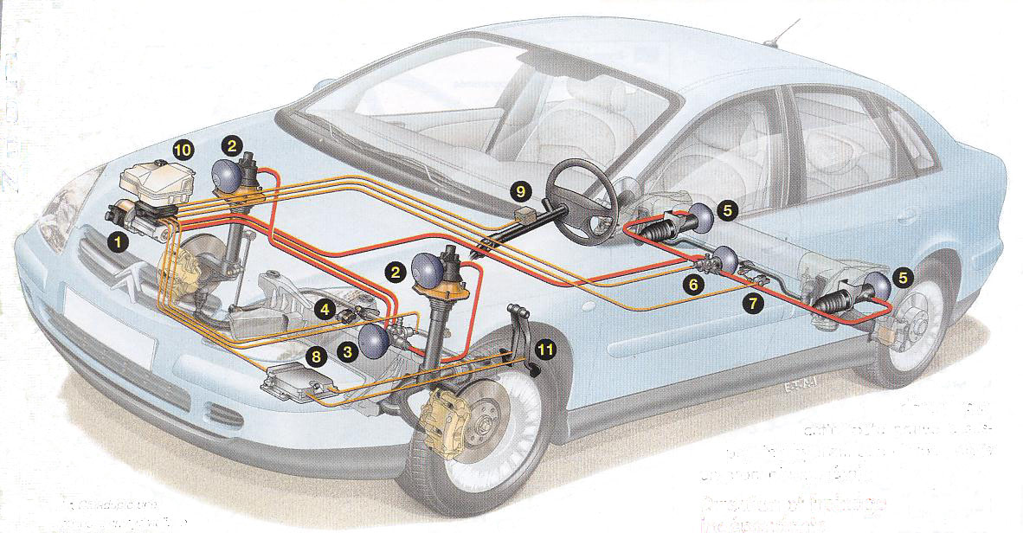

contrôle du travail préliminaire

Compétences et savoirs associés | Travail à effectuer | Document à remplir | Critères et indicateurs d'évaluation
Les phases de fonctionnement. | Donner une définition | Doc E2 : 4 | La définition est donnée |  |  | Sans erreur | 1 Erreur
Les phases de fonctionnement. | Donner au moins 3 éléments | Doc E2 : 4 | Au moins 3 éléments sont donné |  | Sans erreur |  | 1 Erreur
Les phases de fonctionnement. | Donner une définition | Doc E2 : 4 | La définition est donnée |  |  | Sans erreur | 1 Erreur
Les phases de fonctionnement. | Effectuer les calcules de pression | Doc E2 : 5 | Les trois calculs sont corrects | Sans erreur |  | 1 Erreur | + de 1 Erreur
Les phases de fonctionnement. | Donner une conclusion | Doc E2 : 5 | Les conclusions correspondent aux résultats |  | Sans erreur |  | 1 Erreur
Les phases de fonctionnement. | Donner un élément | Doc E2 : 6 | L’élément est donné |  |  | Sans erreur | 1 Erreur
Les phases de fonctionnement. | Donner un élément | Doc E2 : 6 | L’élément est donné |  |  | Sans erreur | 1 Erreur
Les phases de fonctionnement. | Repérer des éléments | Doc E2 : 6 | Les ressorts sont coloriés en vert |  | Sans erreur |  | 1 Erreur
Les phases de fonctionnement. | Repérer des éléments | Doc E2 : 6 | L’élément est colorié en bleu |  |  | Sans erreur | 1 Erreur
 |  |  |  | A | B | C | D

Pour poursuivre le TP l'élève doit avoir au moins B

travail demande

Sur un véhicule Citroën équipé d’une suspension hydropneumatique non hydractive.

- Donnez la signification des initiales LHM.

________________________________________________________________________________________________

________________________________________________________________________________________________

________________________________________________________________________________________________

________________________________________________________________________________________________

- Procédez à la dépose d’une sphère.

Contrôlez l’état de cette sphère.

Pression de tarage mesurée | Valeur constructeur

Donnez une conclusion sur l’état de cet élément.

________________________________________________________________________________________________

________________________________________________________________________________________________

________________________________________________________________________________________________

________________________________________________________________________________________________

- Reposez cette sphère (Toutes sphères déposées doit être reposées avec un joint neuf huilé au LHM.)

- Faites le contrôle du niveau de LHM. (En présence de votre professeur)

- Procédez au réglage de la commande automatique de hauteur.

 | H avant réglage | H après réglage | H constructeur
Avant
Arrière

Faîtes contrôlez votre travail par votre professeur. (Compte rendu oral)

évaluation formative

Compétences et savoirs associés | Travail à effectuer | Document à remplir | Critères et indicateurs d'évaluation
C131 Collecter  toutes les données nécessaires è une intervention | Répondre à la question 1 | Doc E2-8 | La signification est donnée |  |  | Sans erreur | 1 Erreur
C 223 Mettre en œuvre  les essais et mesures prévus, analyser la démarche utilisée | Contrôler une sphère | Doc E2-8 | Le contrôle est fait dans les règles de l’art | Sans erreur |  | 1 Erreur | + de 1 Erreur
 | Remplir le tableau de question 2 | Doc E2-8 | Les résultats sont reportés correctement |  |  | Sans erreur | + de 1 Erreur
 | Donner une conclusion | Doc E2-8 | La conclusion donnée est correct |  |  | Sans erreur | + de 1 Erreur
 | Contrôler le niveau de LHM | Doc E2-8 | Le contrôle est fait dans les règles de l’art | Sans erreur |  | 1 Erreur | + de 1 Erreur
 | Remplir le tableau de question 5 | Doc E2-8 | Le tableau est complété et juste |  | Sans erreur |  | + de 1 Erreur
 | Régler la hauteur de caisse | Doc E2-8 | Le réglage de hauteur est correct | Du 1° coup |  | Au 2° coup | Après le 2° coup
C 123 Rendre compte oralement  Ou par écrit au professeur | Compte rendu |  | Le compte rendu est clair et précis, il est sans omission. |  | Sans erreur | 1 erreur | Plus de 1 erreur
 | BILAN DE L'EVALUATION |  |  | A | B | C | D

DOSSIER RESSOURCE

LIVRE DE TECHNOLOGIE : Technologie fonctionnelle de l'automobile (Tome 2)

La suspension « classique » Pages : 133 à 149

La suspension Citroën Pages : 150 à 164

